19 июня 2024 годя
Игры на воздухе
1 конкурс «Вожатый, найди своих»
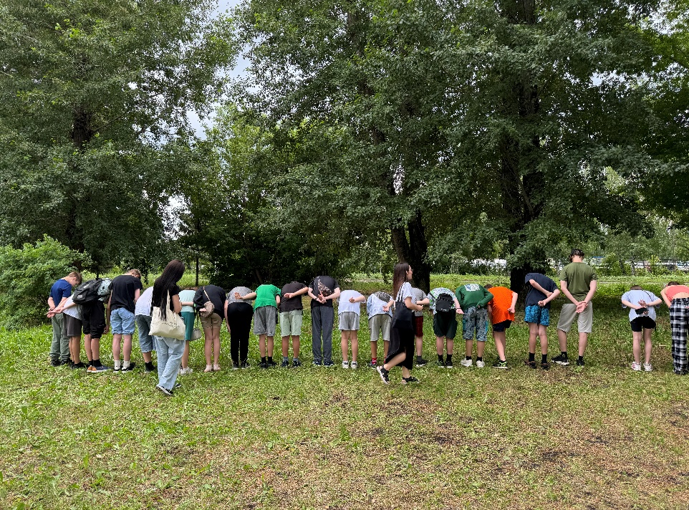
2 конкурс «Кто больше»
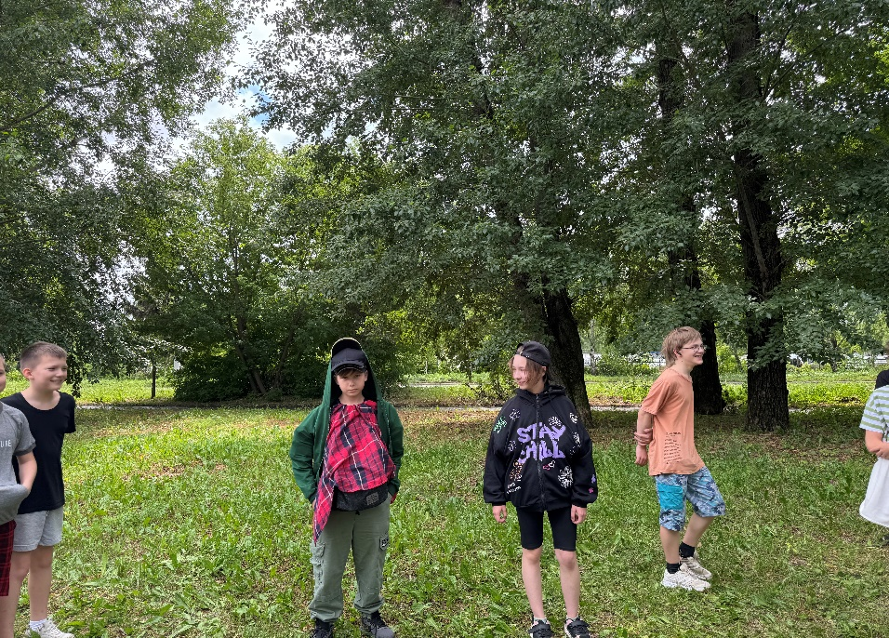

3 конкурс «Найди вожатого»
